Sprogrejse 2gTy2
Berlin 10.03.25 – 14.03.25

Mandag
10.03
07:45 | Mødetidspunkt | Olufsbakke
08:00 | Afrejse
Ca.  18:00 | Ankomst og check-in på hotellet | Vi skal bo på:  Meininger Hotel Berlin Hauptbahnhof  Ella-Trebe-Straβe 9  10557 Berlin | 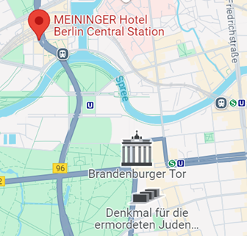

Tirsdag
11.03
08:30 | En lille byvandring, hvor vi kommer forbi Alexanderplatz,  Berliner Dom, Berliner Schloss, Scheunenviertel | I området omkring Groβe Hamburgerstraβe vil vi se masser af tegn på, at Berlin tidligere havde en høj koncentration af jøder. Her ligger bl.a. den imponerende ”Neue Synagoge” | 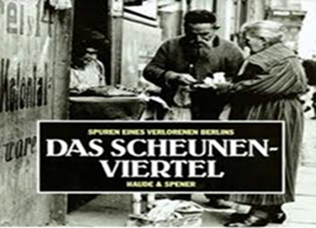
11:40-  12:55 | Gedenkstätte Berlin-Hohenschön-hausen | Det gamle Stasi-fængsel,  som mere end noget andet forbindes med undertrykkelsessystemet i det tidligere DDR.  Vi skal høre historier om Stasis metoder samt besøge nogle af de gamle fængselsceller og forhørslokaler. | 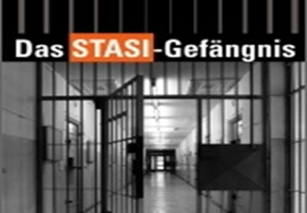
14:30 | Eastside Gallery | East Side Gallery i Berlin er en 1.316 meter lang rest af Berlinmuren. Den står i Mühlenstraße i bydelen Friedrichshain-Kreuzberg og løber parallelt med floden Spree mellem Oberbaumbrücke og Berlin Ostbahnhof og er udsmykket af 118 kunstnere fra 21 lande | 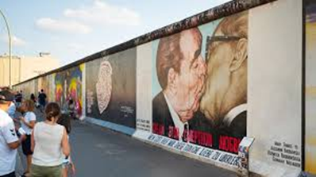
15:00 | RAW Gelände | Området der grænser op mod togbanen leder tankerne mod Christiania i København. Man forlader for en stund det "normale" Berlin og træder ind i en verden af musik, graffiti og kreativitet. Her findes små listige barer, spillesteder, værksteder og gallerier. | 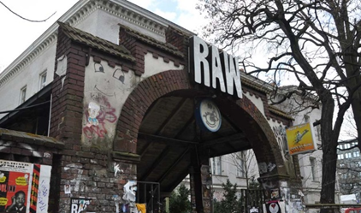

Onsdag  12.03  08:30 | Kaiser Wilhelm Gedächtnis Kirche | I 1943 blev Gedächtnis Kirche bombet. Tilbage står nu kun tårnet, der mangler spiret. I starten af 1960’erne stod en ny kirke færdig, der hvor det oprindelige kirkeskib lå. Gedächtniskirche er et af Berlins mest kendte vartegn og vidner om Berlins dramatiske historie. | 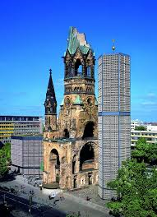
09:30-  12:45 | Sprogskole | Inlingua Sprachschule  Kleiststraβe 23-26  10787 Berlin | 
13:00 | Gruppearbejde | Der arbejdes selvstændigt med gruppeopgaverne | 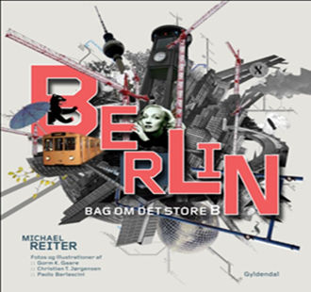

Torsdag
13.03
08:30 | Reichstag | Efter den tyske genforening blev det besluttet, at det tyske parlament skulle have sæde i den gamle Rigsdag. Vi skal op i den berømte glaskuppel, der i dag er en af de største turist-attraktioner i Berlin.  HUSK PAS!! | 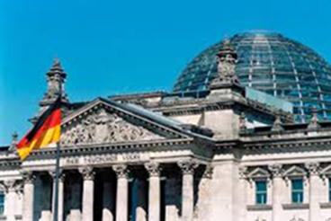
09:30 | Holocaust Mahnmal | Peter Eisenmans meget omdiskuterede mindesmærke for Europas myrdede jøder.  Hvis der er tid, besøger vi også museet ”Ort der Information”, som ligger under jorden. | 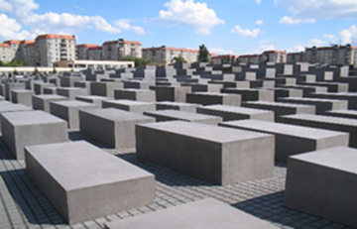
11:30 –  13:00 | Berliner Unterwelten | Vi skal under jorden.  I museet ”Berliner Unterwelten” bliver der lagt vægt på bombekrig og luftbeskyttelse. Hvordan var det for civilbefolkningen at sidde under jorden i tætpakkede rum? Hvad skete der med Berlin efter krigen, og hvad kan man stadig i dag finde i Berlins undergrund af efterladenskaber fra anden verdenskrig? | 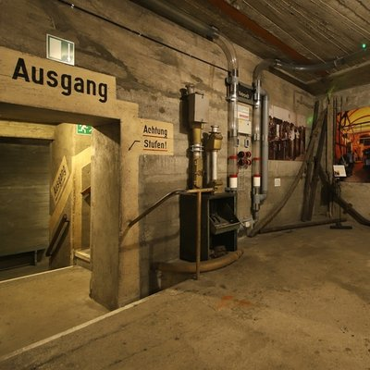
14:30 | Gedenkstätte Bernauer Straβe | Et museum, hvis fokus er muren og Tysklands deling | 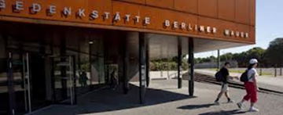
19:30 | Fællesspisning |  | 

Fredag
14.03
09:00 | Afgang fra hotellet
10:00 | Olympia Stadion |  | Et sportstadion i det vestlige Berlin, der i dag fungerer som hjemmebane for forboldklubben Hertha Berlin. Mest kendt er Olympiastadion dog nok for sin specielle arkitektur, der skyldes Hitlers propagandistiske planer for de Olympiske Lege i 1936 |  |  |  | 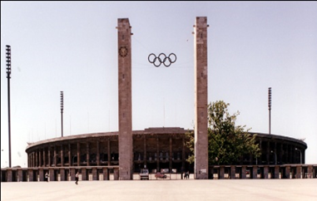
Ca. 21:00 | Ankomst Viborg |  | Olufsbakke |  |  |  | 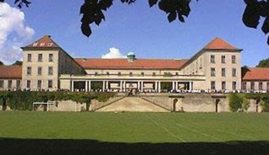

Praktiske forhold

Under turen kan I altid kontakte BT på mobiltelefon: 24 42 47 99 (Kod det ind på jeres mobil!)

Opkald til Berlin fra DK: 0049
Opkald fra Berlin til DK: 0045

Lokaltransport: I får et tredageskort til Tram/Bus/U-Bahn/S-Bahn, der giver jer ubegrænset kørsel tirsdag, onsdag og torsdag.

HUSK!
- Toilettaske med alt nødvendigt
- Håndklæde
- Vigtig medicin
- Tøj, der kan klare regnvejr – og/eller paraply
- Ordentligt fodtøj til byvandring
- Kontanter og evt. Hævekort
- Studiekort (skal bruges på arbejd selv dagen)
- Program
- Pas, gult og blåt sygesikringsbevis samt forsikringsbevis
- Faglige papirer, bl.a. gruppeopgaverne. Papir og blyanter samt evt. computer til det faglige arbejde. Og en lille rygsæk eller andet, som du kan transportere det og andre nødvendige ting i under opholdet i Berlin.

HUSK: Gå altid flere sammen, når I er ude på egen hånd.

